



Entscheidungsgrundlage
Entscheidungsgrundlage Wareneigentümer
WAMAS Lift & Store 2.8 · SSI LOGIMAT
Kundendokument Stumatec · Deutsch (de-DE)
Lösungsvorschlag für zwei Firmen in WAMAS LS 2.8
Stumatec · Schulung 26.10.2026 · SSI SCHÄFER
V 1.0 · 26.10.2026
Inhaltsverzeichnis

1 Über dieses Dokument 3
1.1 Zweck 3
1.2 Ausgangslage 3
1.3 So lesen Sie dieses Dokument 3
1.4 Dokumentinformationen 3
2 Auf einen Blick 4
3 Begriffe in WAMAS 5
4 Die Varianten im Überblick 6
5 Variante A – mehrere Klienten 7
5.1 Prinzip und Ablauf 7
5.2 Nötige Regeln und Prozess 7
5.3 Auswirkungen 7
5.4 Vor- und Nachteile 8
6 Variante B – ein Klient mit zwei Wareneigentümern 9
6.1 Prinzip und Ablauf 9
6.2 Nötige Regeln und Prozess 9
6.3 Auswirkungen 10
6.4 Vor- und Nachteile 10
7 Variante C – weitere Möglichkeiten 11
7.1 Trennung über den Artikelstamm (C1–C3) 11
7.2 Physische Trennung (C4, Zusatz zu A oder B) 11
8 Gesamtvergleich 12
9 Weg zum getrennten Lager 13
10 Entscheidungsbaum und Fragen an die Stumatec 14
11 Nächste Schritte und zu verifizieren 15
12 Quellenverzeichnis 16

1 Über dieses Dokument

1.1 Zweck
Die Stumatec führt Ware von zwei Firmen (Wareneigentümern) bzw. braucht getrennte Lager. Dieses Dokument zeigt, wie sich das in WAMAS Lift & Store 2.8 abbilden lässt, mit Vor- und Nachteilen und den Folgen für Stammdaten, Bestand, Rechte, Schnittstellen, Auswertungen, Inventur, Aufwand und spätere Änderungen.
Keine Entscheidung
Das Dokument ist eine Entscheidungsgrundlage und ein Lösungsvorschlag. Es trifft keine Entscheidung. Entscheiden muss die Stumatec, nachdem die Fragen in Kapitel 10 beantwortet sind.

1.2 Ausgangslage
Punkt | Stand
Firmen (Wareneigentümer) | Firma 1 und Firma 2, Namen [auszufüllen]
Anforderung (Gespräch 22.10.2026) | beide Firmen nutzen dieselben Artikel im selben Lager; Bestand muss je Firma zuordenbar sein; nach der Inventur Menge je Firma [zu bestätigen]
Warenwert | wird ausserhalb von WAMAS berechnet (Menge × Preis, z. B. Excel oder ERP) [zu bestätigen]
Lager | zwei SSI LOGIMAT, ein WAMAS-Server
„Getrenntes Lager“ heisst konkret | nur getrennter Bestand, eigene Tablare oder eigener LOGIMAT je Firma? [auszufüllen]
ERP / Hostsystem | [auszufüllen]
Tab. 1: Ausgangslage

1.3 So lesen Sie dieses Dokument
- [BELEGT]: auf dem SSI-Testsystem srv01 gesehen oder protokolliert.
- zu verifizieren: aus Handbuch oder Datenmodell abgeleitet, nicht getestet.
- in 2.8 zu prüfen: Aussage aus Unterlagen zu WAMAS 2.7.
- [auszufüllen]: Angabe der Stumatec fehlt noch.
- Die Varianten A, B und C entsprechen den Testmodellen auf dem SSI-Testsystem: A = Modell 3, B = Modell 4, C1 = Modell 1, C2 = Modell 2.

1.4 Dokumentinformationen
Merkmal | Angabe
Titel | Entscheidungsgrundlage Wareneigentümer
Produkt / Release | WAMAS Lift & Store 2.8 · SSI LOGIMAT
Dokumentversion | 1.0
Stand | 26.10.2026
Autor | SSI SCHÄFER
Zielgruppe | Geschäftsleitung, Projektleitung und Key-User der Stumatec
Grundlage | How-to Klient pflegen 2.8 V 1.2, How-to Klienten, Lieferanten und Partner 2.7 V 1.1 (Inhalte in 2.8 zu prüfen), Telegramm-Anleitung 2.8 V 1.0, Druckdokumente 2.8 V 1.1, Tests auf dem SSI-Testsystem srv01 (20.–23.10.2026), Administrator Manual 2.7/2.8

Version | Datum | Änderungen
1.0 | 26.10.2026 | Erste Fassung für den Termin bei der Stumatec: Varianten A, B, C, Ampelmatrix, Abläufe, Weg zum getrennten Lager, Entscheidungsbaum.
Tab. 2: Versionshistorie

2 Auf einen Blick
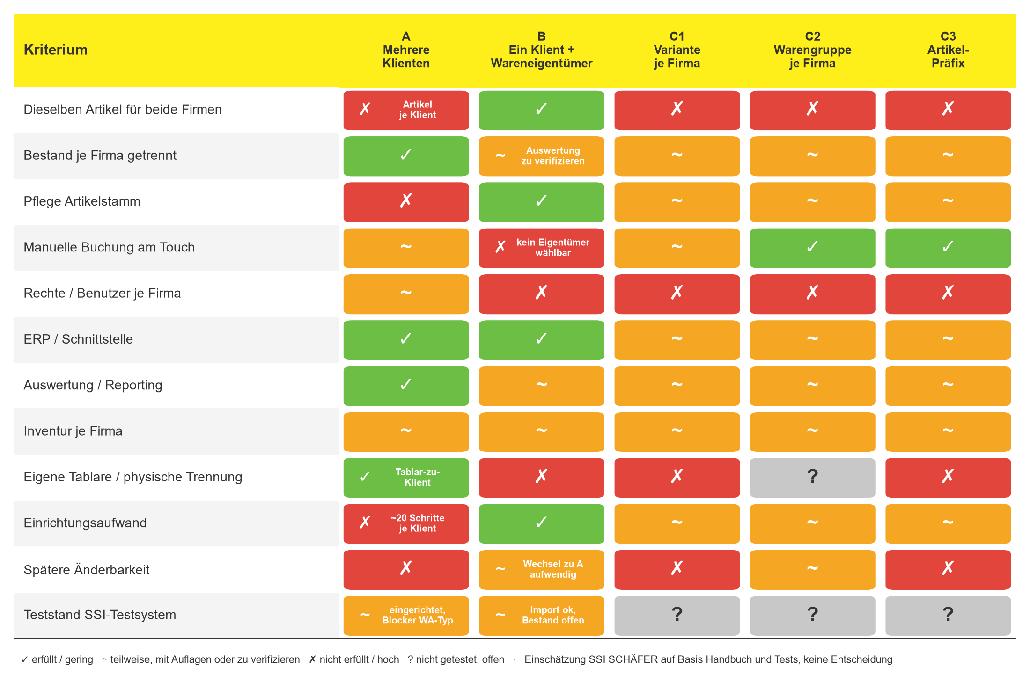
Abb. 1: Ampelmatrix der Varianten (Einschätzung, keine Entscheidung) (Grafik SSI SCHÄFER)
Lösungsvorschlag (bedingt):
- Variante B (ein Klient, zwei Wareneigentümer) passt, wenn beide Firmen wirklich dieselben Artikel nutzen, keine eigenen Tablare brauchen und die Einlagerungen über Aufträge (ERP oder Import) kommen. Sie hat den kleinsten Einrichtungsaufwand. Offen ist der Nachweis von Bestand, Reservierung und Inventur je Wareneigentümer.
- Variante A (mehrere Klienten) passt, wenn die Firmen eigene Stammdaten, eigene Tablare bzw. einen eigenen LOGIMAT, eigene Belege oder getrennte Benutzer brauchen. Sie trennt am stärksten, verdoppelt aber Artikelstamm und Klientenkonfiguration.
- Variante C (Variante, Warengruppe oder Präfix) ist nur ein Behelf, wenn A und B nicht passen. Keine dieser Lösungen ist getestet.

3 Begriffe in WAMAS
Begriff | Bedeutung in WAMAS LS | Dialog
Klient | Vertragspartner des Lagers oder der Lagerbetreiber selbst; umgangssprachlich „Mandant“. Ein Lager kann mehrere Klienten haben. Ein Artikel ist eindeutig über Klient + Artikelnummer + Variante. | MD017
Partner | Geschäftspartner eines Klienten (Lieferant, Kunde, Wareneigentümer …); die Art wird per Checkbox gewählt | MD018
Wareneigentümer | Partner, der beim Klienten als Eigentümer eingetragen ist; einer davon ist Standard. Wird je Bedarfszeile mitgeführt, in der Schnittstelle Feld gow. | MD017, Registerkarte Wareneigentümer
Systempartner | angeschlossenes IT-System, z. B. ERP HOST. Kein Wareneigentümer. | MD021
Lagerstandort | Lagerort; ein LOGIMAT gehört zu genau einem Lagerstandort; kein Klientenfeld | WH018
Tablar-zu-Klient-Einschränkung | reserviert Tablare für einen Klienten; gibt es nur je Klient | MD017
Homogenität | verhindert, dass Bestand mit unterschiedlichen Merkmalen (z. B. Klient) im selben Fach gemischt wird | LM040 (2.8), SM041/SM042 (2.7)
Tab. 3: Begriffe
Systempartner ist kein Eigentümer
Die Variante „Systempartner / Eigentümer innerhalb eines Klienten“ heisst in WAMAS Wareneigentümer. Ein Systempartner (MD021) ist ein IT-System und trennt keinen Bestand. Er kann Daten für mehrere Klienten senden, weil der Klient in jeder Satzart steht.

Quelle: KP28 Kap. 2, 3.2, 3.4; KLP Kap. 2.3, 3.2 (in 2.8 zu prüfen)

4 Die Varianten im Überblick
Variante | Prinzip | Teststand SSI-Testsystem
A Mehrere Klienten | je Firma ein eigener Klient; Artikel und Bestand je Klient getrennt | [BELEGT] zwei Testklienten mit je 10 Artikeln, Einlagerung 21.10.2026; Blocker: Warenausgangs-Auftragstyp liess sich nicht anlegen
B Ein Klient + Wareneigentümer | ein Artikel; der Bestand trägt den Wareneigentümer Firma 1 oder Firma 2 | [BELEGT] Partner und Wareneigentümer angelegt (22.10.), zwei Einlageraufträge mit gow importiert (23.10.); Bestand, Reservierung, Inventur je Eigentümer offen
C1 Variante je Firma | gleiche Artikelnummer, Variante z. B. 00001 / 00002 | nicht getestet
C2 Warengruppe je Firma | Artikel je Firma einer Warengruppe zugeordnet | nicht getestet
C3 Artikel-Präfix | eigene Artikelnummer je Firma, z. B. S1-4711 / S2-4711 | nicht getestet (abgeleitet)
C4 Physische Trennung | Zusatz zu A oder B: Homogenität, Tablare, externe Plätze, LOGIMAT je Firma | teilweise dokumentiert, nicht getestet
Tab. 4: Varianten

5 Variante A – mehrere Klienten

5.1 Prinzip und Ablauf
Jede Firma bekommt einen eigenen Klienten (Klient-ID höchstens 10 Zeichen, [auszufüllen]). Lagerstandort, Zone und LOGIMATs werden gemeinsam genutzt. Der Bestand ist getrennt, weil jedes Bestandsobjekt den Klienten im Artikelschlüssel trägt.
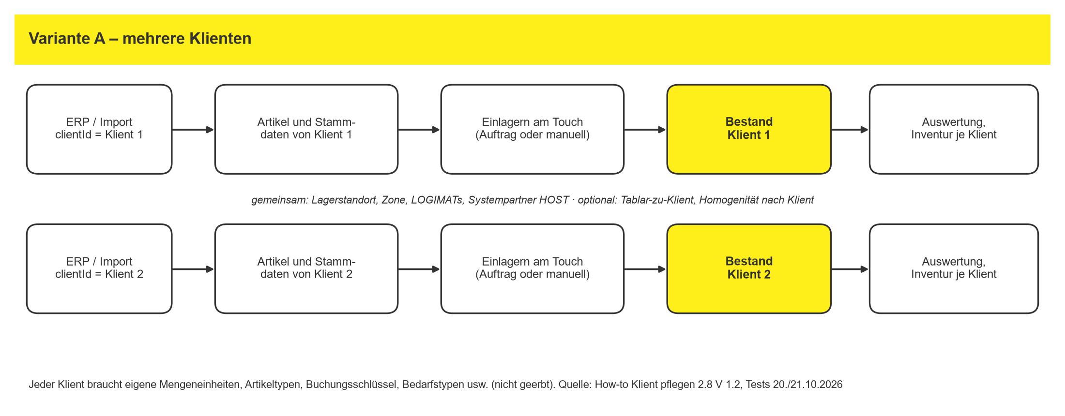
Abb. 2: Ablauf Variante A (Grafik SSI SCHÄFER)

5.2 Nötige Regeln und Prozess
1. Klient je Firma in MD017 anlegen und vollständig einrichten: Mengeneinheiten, Artikeltypen, Warengruppen, Buchungsschlüssel, Bestandsklassifizierung, Einlager-, Kommissionier- und Inventurbedarfstypen, Wareneigentümer (rund 20 Schritte, Checkliste KP28 Kap. 8). Nichts wird vom Klienten DEFAULT geerbt, es gibt keine Kopierfunktion.
2. Partner (Lieferanten, Kunden) je Klient in MD018 anlegen.
3. Artikel je Klient anlegen bzw. importieren (Spalte Mandant (clientId) in V5; clientId in jeder Satzart).
4. Optional: Tablar-zu-Klient-Einschränkung (eigene Tablare), Homogenität nach Klient (LM040), eigene Belege (RM010), eigene Nummernkreise (MD027).
5. Benutzer: Standard-Klient in den Benutzereinstellungen setzen.
6. Regel für die Bedienung: am Touch immer den Artikel des richtigen Klienten wählen.
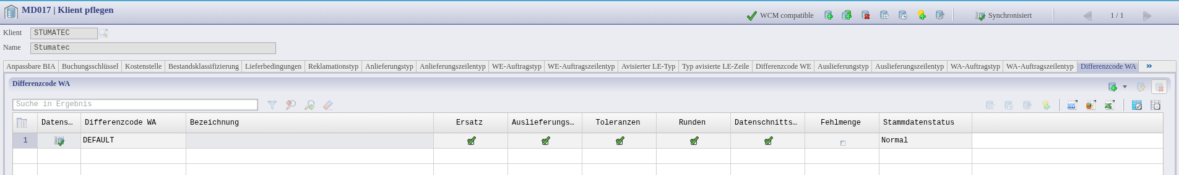
Abb. 3: Klient pflegen (MD017) eines Testklienten – jede Registerkarte ist je Klient zu pflegen (SSI-Testsystem srv01, Testklient vom 20.10.2026)

5.3 Auswirkungen
Bereich | Auswirkung
Stammdaten | Artikel je Klient doppelt; Klientenkonfiguration doppelt [BELEGT]
Bestand | getrennt über den Klienten [BELEGT, Einlagerung 21.10.2026]
Rechte / Benutzer | Standard-Klient je Benutzer (Voreinstellung, keine Sperre); Einschränkung per Datenzugriffsprofil nicht dokumentiert (zu verifizieren)
Schnittstellen / ERP | clientId in jeder Satzart; ein HOST kann mehrere Klienten bedienen; Quittierungsfilter je Klient in MD096; ERP-Zuordnung für neue Klienten prüfen (zu verifizieren)
Reporting / Belege | Auswertung je Klient; eigene Beleg-Konfiguration je Klient in RM010 (gilt nicht beim manuellen Druck)
Inventur | Inventurbedarfstyp je Klient nötig; Inventur je Klient nicht getestet (zu verifizieren)
Aufwand | hoch: Einrichtung je Klient, jede Stammdatenänderung zweimal
Spätere Änderbarkeit | schwer: ob ein Klient mit Historie gelöscht werden kann, ist offen; Bestand zwischen Klienten umbuchen ist nicht dokumentiert (zu verifizieren)
Tab. 5: Auswirkungen Variante A

5.4 Vor- und Nachteile
Vorteile | Nachteile
stärkste Trennung von Stammdaten und Bestand | „dieselben Artikel“ technisch nicht möglich: je Klient ein eigener Artikel
eigene Tablare (Tablar-zu-Klient) und Homogenität nach Klient möglich | doppelte Pflege, hoher Einrichtungsaufwand
eigene Bedarfstypen, Buchungsschlüssel, Belege, Nummernkreise | Blocker im Test: Warenausgangs-Auftragstyp nicht anlegbar (Auswahl Auslieferungstyp leer)
Auswertung je Klient einfach | Bediener müssen den richtigen Klienten-Artikel wählen
Tab. 6: Vor- und Nachteile Variante A
Quelle: KP28 Kap. 3.4, 3.6, 8; KLP Kap. 3.3, 7 (in 2.8 zu prüfen); Testablauf Modelle 3/4; Klienten-Recherche F6–F8

6 Variante B – ein Klient mit zwei Wareneigentümern

6.1 Prinzip und Ablauf
Es gibt nur einen Klienten und jeden Artikel nur einmal. Beide Firmen werden als Partner angelegt und beim Klienten als Wareneigentümer eingetragen. Der Wareneigentümer steht in jeder Bedarfszeile (Feld gow) und wird im Bestand mitgeführt.
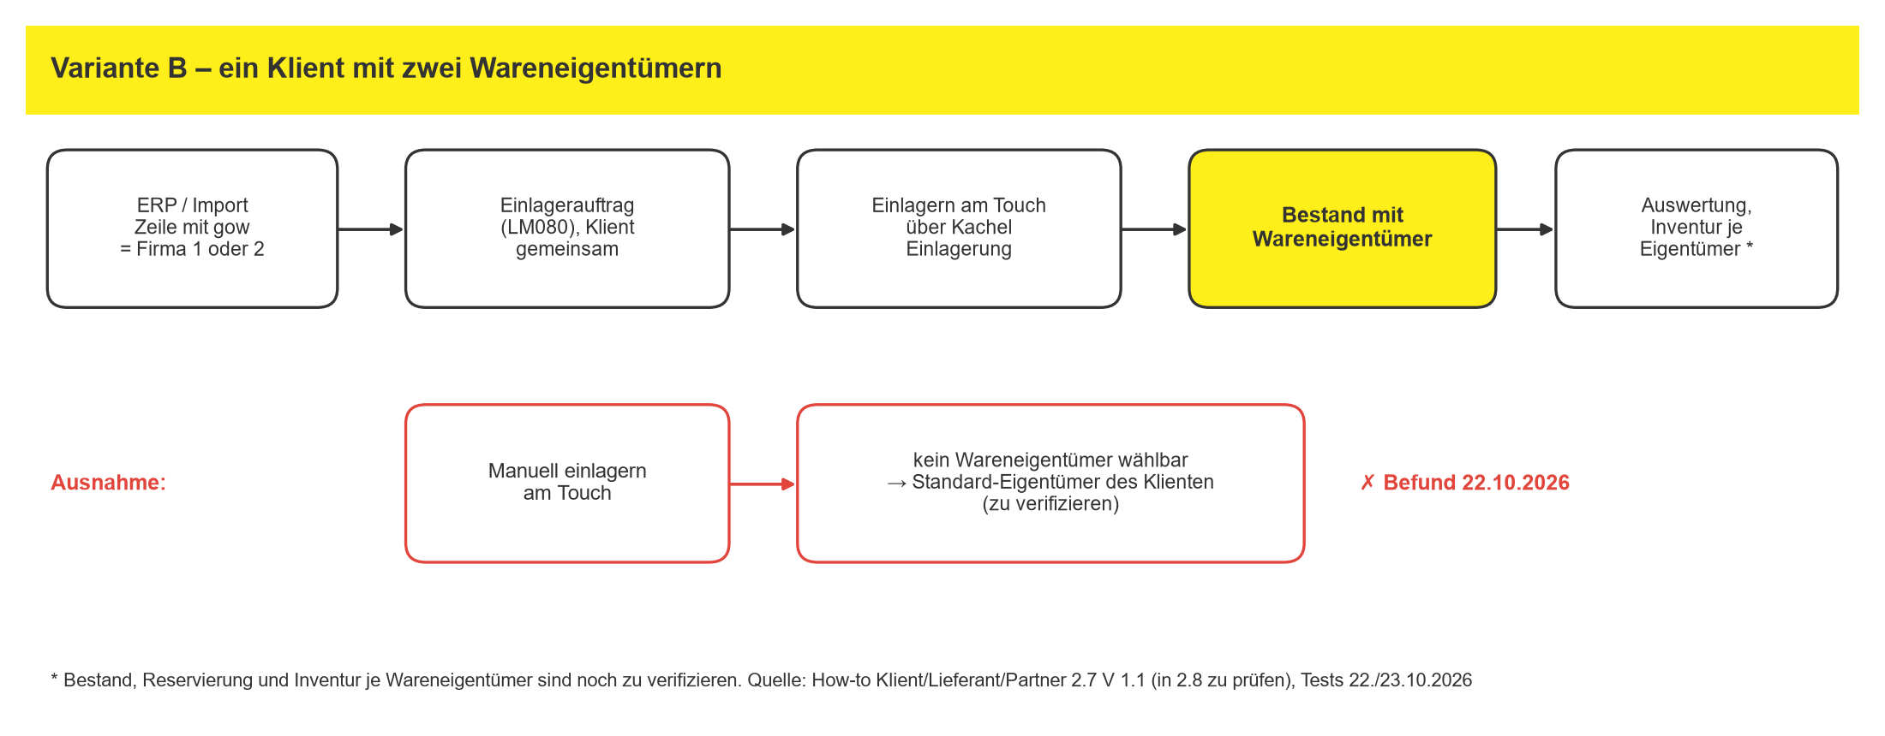
Abb. 4: Ablauf Variante B (Grafik SSI SCHÄFER)

6.2 Nötige Regeln und Prozess
1. Partner Firma 1 und Firma 2 in MD018 anlegen (Partner-IDs [auszufüllen]), danach in MD017 auf der Registerkarte Wareneigentümer eintragen; einen als Standard markieren.
2. Regel: Einlagern nur über Aufträge. Jeder Einlagerauftrag (ERP oder Import, Satzart WLSSD002) trägt je Zeile den Wareneigentümer gow (Dokument 04, Kapitel 8).
3. Manuelles Einlagern am Touch nur nach Regel des Key-Users: Ein Wareneigentümer lässt sich dort nicht wählen [BELEGT 22.10.2026]; der Bestand bekäme vermutlich den Standard-Eigentümer (zu verifizieren).
4. Kommissionieraufträge tragen den Wareneigentümer je Zeile; ob die Reservierung nur Bestand dieses Eigentümers nimmt, ist zu verifizieren.
5. Auswertung und Inventur je Wareneigentümer; Warenwert extern (Excel-Vorlage Menge × Preis).
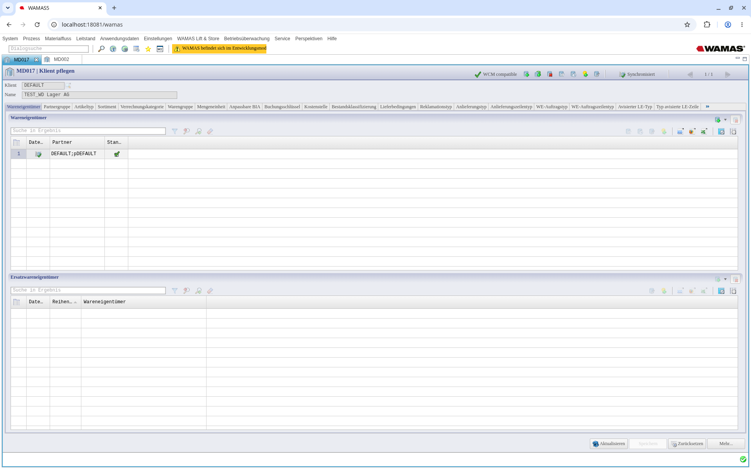
Abb. 5: Klient pflegen (MD017), Registerkarte Wareneigentümer mit Standard-Eigentümer (SSI-Testsystem) (SSI-Testsystem srv01, Stand vor Ergänzung der Testpartner)

6.3 Auswirkungen
Bereich | Auswirkung
Stammdaten | ein Artikelstamm; nur zwei Partner zusätzlich [BELEGT 22.10.2026]
Bestand | Wareneigentümer im Bestandsobjekt; Anzeige und Trennung je Eigentümer zu verifizieren
Rechte / Benutzer | keine Einschränkung je Wareneigentümer dokumentiert
Schnittstellen / ERP | ERP muss gow je Zeile senden; Quittierungsfilter je Wareneigentümer in MD096; Import getestet (InSPM 2016/2017 Fertiggestellt) [BELEGT 23.10.2026]
Reporting / Belege | Belege je Partner über RM010 möglich (gilt nicht beim manuellen Druck); Bestandsliste je Eigentümer zu verifizieren
Inventur | Differenzen werden je Klient, Artikel, Variante, Verpackungsversion, Wareneigentümer und Bestandsklassifizierung zusammengefasst (in 2.8 zu prüfen); Inventur je Eigentümer nicht getestet
Aufwand | gering
Spätere Änderbarkeit | Ausbau zu Variante A später möglich, aber aufwendig (neue Klienten, Artikel neu, Bestand umbuchen; zu verifizieren)
Tab. 7: Auswirkungen Variante B

6.4 Vor- und Nachteile
Vorteile | Nachteile
erfüllt „dieselben Artikel im selben Lager“ | manuelles Einlagern am Touch ohne Wareneigentümer
kleinster Einrichtungs- und Pflegeaufwand | keine eigenen Tablare je Firma (Tablar-zu-Klient gibt es nicht je Eigentümer)
ein Artikelstamm, ein Satz Bedarfstypen und Buchungsschlüssel | keine Rechte je Firma
ERP-Schnittstelle mit gow vorgesehen | Bestand, Reservierung und Inventur je Eigentümer noch nicht nachgewiesen
Tab. 8: Vor- und Nachteile Variante B
Quelle: KLP Kap. 2.3, 3.2, 3.3, 6.4 (in 2.8 zu prüfen); KP28 Kap. 3.6; TG28 Kap. 5, 8; Testablauf Modelle 3/4; Befund 22.10.2026

7 Variante C – weitere Möglichkeiten

7.1 Trennung über den Artikelstamm (C1–C3)
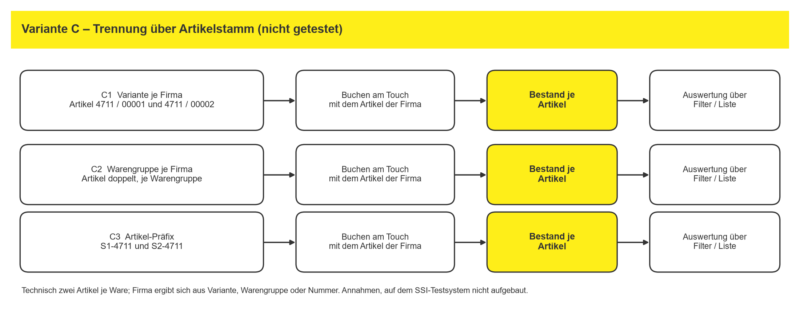
Abb. 6: Ablauf Varianten C1 bis C3 (Grafik SSI SCHÄFER)
 | C1 Variante je Firma | C2 Warengruppe je Firma | C3 Artikel-Präfix
Prinzip | 4711 / 00001 = Firma 1, 4711 / 00002 = Firma 2 | Artikel je Firma in eigener Warengruppe | S1-4711 und S2-4711
Dieselben Artikel | nein, technisch zwei Artikel | nein, Warengruppe hängt am Artikel, nicht am Bestand | nein, zwei Nummern
Bestand je Firma | über Variante | nur wenn Artikel doppelt angelegt | über Nummer bzw. Filter S1-*
Touch | Variante muss gewählt werden | wie heute | Nummer der Firma wählen
ERP | Variante im ERP abbilden | Warengruppe nicht in V5-Import | Nummern-Zuordnung im ERP
Änderbarkeit | schwer | mittel | schwer (Artikelnummer nicht änderbar)
Teststand | nicht getestet | nicht getestet | nicht getestet, abgeleitet
Tab. 9: Varianten C1 bis C3 (alle Angaben zu verifizieren)

7.2 Physische Trennung (C4, Zusatz zu A oder B)
Möglichkeit | Wirkung | Gilt für | Stand
Homogenität nach Klient (LM040) | kein Mischen von Bestand zweier Klienten im selben Fach; wirkt auf alle Klienten der Zuordnung | A | dokumentiert, nicht getestet
Homogenität nach Wareneigentümer | ob als Kriterium verfügbar | B | zu verifizieren
Tablar-zu-Klient-Einschränkung (MD017) | Einlagerungen nur auf zugewiesene Tablare | nur A | dokumentiert, nicht getestet
LOGIMAT je Firma | alle Tablare eines LOGIMATs einem Klienten zuweisen (abgeleitet aus Tablar-zu-Klient) | A | zu verifizieren
eigener Lagerstandort je LOGIMAT | ein LOGIMAT gehört zu genau einem Lagerstandort; Lagerstandort hat kein Klientenfeld; Systemparameter je Lagerstandort | A und B | zu verifizieren
externe Lagerplatzgruppen (LM124–LM127) | eigene Regalplätze ausserhalb des LOGIMAT, z. B. 123-45-A-01 | A und B | Klientenfeld an der Gruppe nicht dokumentiert (zu verifizieren)
Tab. 10: Physische Trennung
Quelle: KP28 Kap. 3.4, 3.7; Klienten-Recherche Kap. 1–2, F1–F3; Eigentümermodelle Vergleich v0.1 (Annahmen)

8 Gesamtvergleich
Bereich | A Mehrere Klienten | B Klient + Wareneigentümer | C1–C3 Artikelstamm
Stammdaten | doppelt + Klientenkonfiguration | einfach | doppelt
Bestand | getrennt [BELEGT] | je Eigentümer (zu verifizieren) | je Artikel
Rechte / Benutzer | Standard-Klient; Profil zu verifizieren | keine Trennung | keine Trennung
Schnittstellen / ERP | clientId | gow je Zeile | Nummern-/Variantenlogik im ERP
Reporting | je Klient | je Eigentümer (zu verifizieren) | über Filter
Inventur | je Klient (zu verifizieren) | je Eigentümer (zu verifizieren) | je Artikel
Aufwand | hoch | gering | mittel
Spätere Änderbarkeit | schwer | Ausbau zu A möglich, aufwendig | schwer
Eigene Tablare / LOGIMAT | möglich | nein | nein
Tab. 11: Gesamtvergleich (Textfassung der Ampelmatrix)

9 Weg zum getrennten Lager
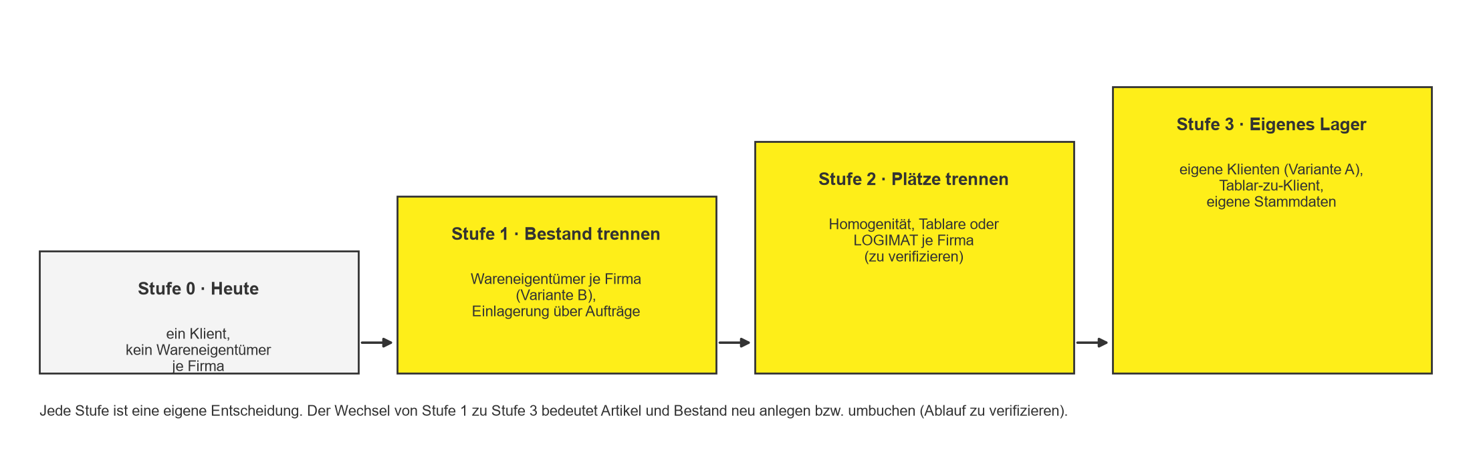
Abb. 7: Stufen vom gemeinsamen zum getrennten Lager (Grafik SSI SCHÄFER)
Stufe | Was wird getrennt | Schritte | Voraussetzung
0 Heute | nichts | ein Klient, Standard-Wareneigentümer | –
1 Bestand trennen | Eigentum am Bestand | Variante B einrichten, Einlagern über Aufträge mit gow | Nachweis Bestand und Inventur je Eigentümer
2 Plätze trennen | Fächer, Tablare oder LOGIMAT | Homogenität bzw. Tablar- oder LOGIMAT-Zuordnung | je nach Möglichkeit Variante A nötig (Kapitel 7.2)
3 Eigenes Lager | Stammdaten, Bestand, Tablare, Belege | Variante A: Klienten einrichten, Artikel anlegen, Bestand übernehmen | Ablauf für Bestandsübernahme zu verifizieren
Tab. 12: Stufenplan
Wechsel später teuer
Wer mit Stufe 1 beginnt und später ein eigenes Lager braucht, muss Artikel im neuen Klienten neu anlegen und den Bestand umbuchen. Ob WAMAS dafür eine Funktion hat, ist nicht dokumentiert. Wenn Stufe 3 absehbar ist, lieber gleich mit Variante A starten.

10 Entscheidungsbaum und Fragen an die Stumatec
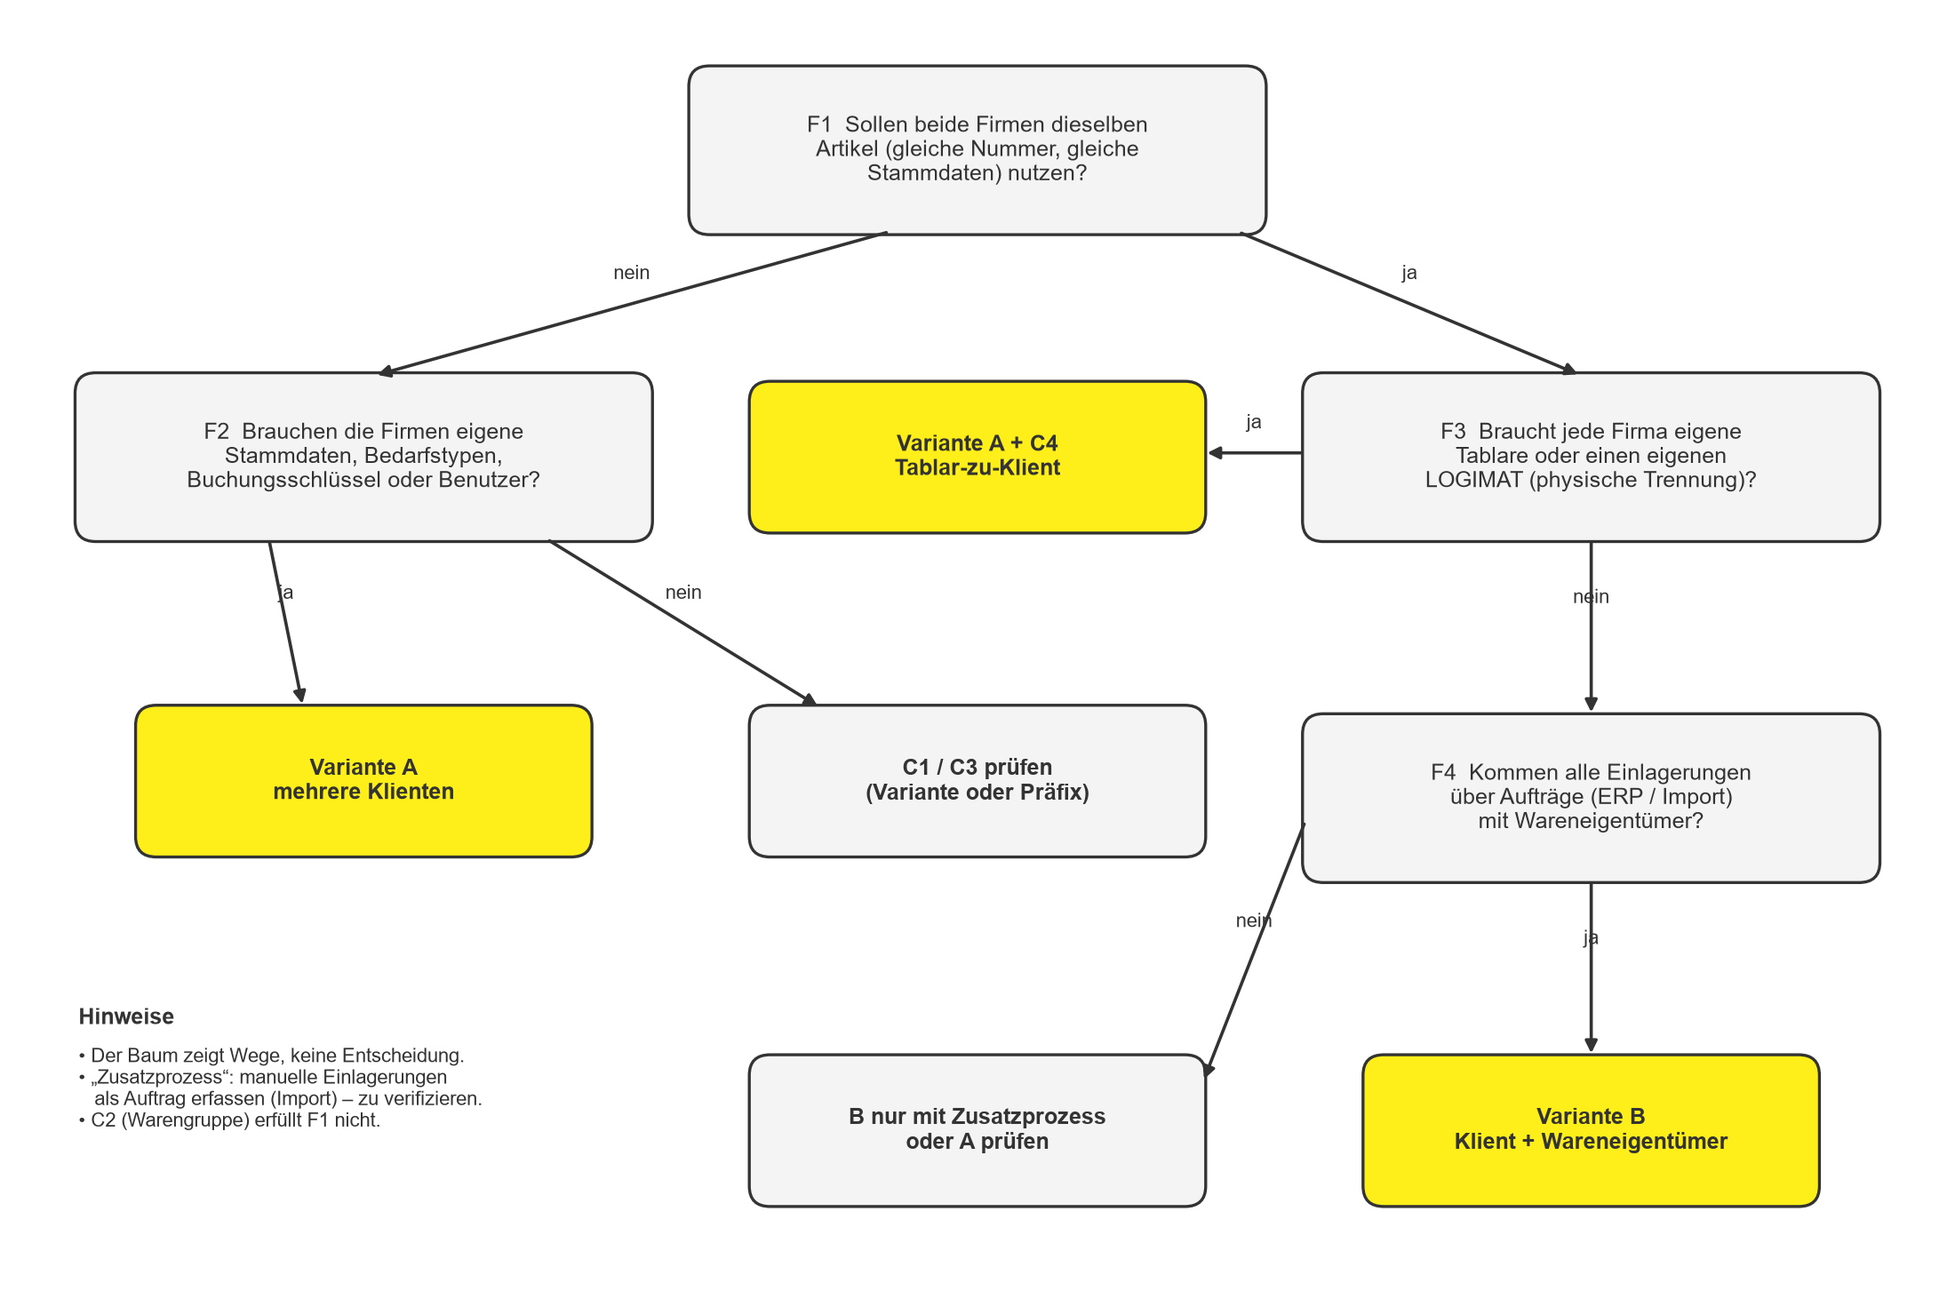
Abb. 8: Entscheidungsbaum (zeigt Wege, keine Entscheidung) (Grafik SSI SCHÄFER)
Nr. | Frage an die Stumatec | Antwort
F1 | Nutzen beide Firmen dieselben Artikel (gleiche Nummer, gleiche Stammdaten)?
F2 | Brauchen die Firmen eigene Stammdaten, Bedarfstypen, Belege oder Benutzerrechte?
F3 | Was heisst „getrenntes Lager“: nur Bestand, eigene Tablare oder eigener LOGIMAT je Firma?
F4 | Kommen Einlagerungen über ERP oder Import, oder wird viel manuell am Touch eingelagert?
F5 | Gibt es ein ERP? Kann es Klient bzw. Wareneigentümer je Zeile senden?
F6 | Welche Auswertungen braucht jede Firma (Bestandsliste, Inventurliste, Belege)?
F7 | Ist absehbar, dass eine Firma später ein eigenes Lager oder ein eigenes System bekommt?
F8 | Wer entscheidet bis wann?
Tab. 13: Fragen zur Entscheidung

11 Nächste Schritte und zu verifizieren
Nr. | Punkt | Variante | Wer
1 | Bestand je Wareneigentümer anzeigen (Desktop) und nach Inventur je Eigentümer auswerten | B | SSI
2 | Reservierung beim Kommissionieren nur aus Bestand des Wareneigentümers | B | SSI
3 | Eigentümer bei manueller Einlagerung am Touch (Standard-Eigentümer?) | B | SSI
4 | Blocker Warenausgangs-Auftragstyp bei neuem Klienten lösen | A | SSI
5 | Datenzugriffsprofil je Klient; Klient mit Historie löschen; Bestand zwischen Klienten umbuchen | A | SSI
6 | Homogenität nach Wareneigentümer; Klient an externen Lagerplatzgruppen; Lagerstandort je LOGIMAT | C4 | SSI
7 | Fragen F1–F8 beantworten, danach Entscheid | alle | Stumatec
Tab. 14: Nächste Schritte

12 Quellenverzeichnis
Kürzel | Dokument
KP28 | How-to „Klient pflegen“ WAMAS LS 2.8 V 1.2, 20.10.2026
KLP | How-to „Klienten, Lieferanten und Partner anlegen“ WAMAS LS 2.7 V 1.1 (Inhalte in 2.8 zu prüfen)
TG28 | Telegramm-Anleitung Stammdaten- und Auftragsimport WAMAS LS 2.8 V 1.0
DD28 | Druckdokumente WAMAS LS 2.8 V 1.1
Tests | Testabläufe Modelle 1–4, Einrichtungsstand MD017 v0.3, Klienten-Recherche v0.1, Eigentümermodelle Vergleich v0.1 (SSI-Testsystem srv01, 20.–23.10.2026)
AH27 / AH28 | Administratorhandbuch 2.7 (deDE) / Administrator Manual 2.8 (enUS)
Tab. 15: Quellen

